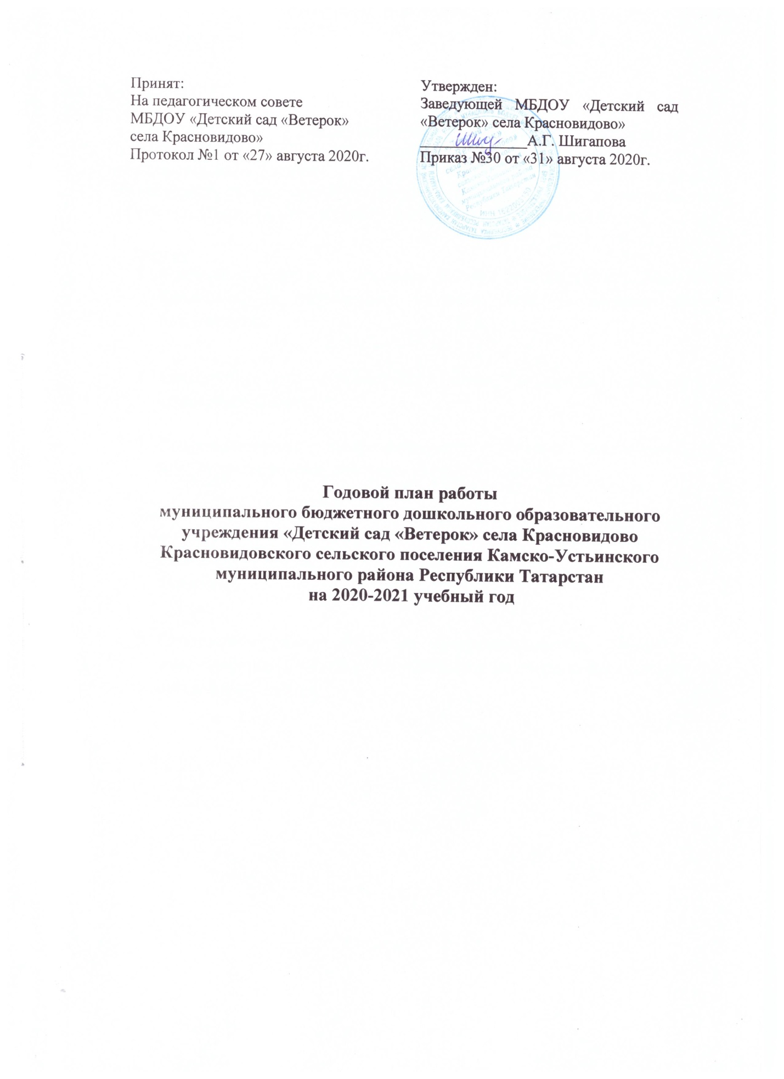

Годовые задачи на 2020- 2021 учебный год

Цель: совершенствование воспитательно-образовательного процесса в соответствии со ФГОС ДО при взаимодействии всех участников образовательного процесса – педагогов, родителей, детей для позитивной социализации и всестороннего развития ребенка раннего и дошкольного возраста в адекватных его возрасту детских видах деятельности.

Задачи:
- Продолжить работу по созданию условий для охраны и укрепления физического и психического здоровья детей, их эмоционального благополучия;

- Создавать условия для поддержки детской инициативы в различных видах деятельности;

- Совершенствовать профессиональную игровую компетентность педагогов как условие поддержки детской инициативы;

- Продолжить создавать благоприятные условия по формированию связной речи дошкольников на основе овладения коммуникативными способностями на двух государственных языках Республики Татарстан;

- Продолжить работу ДОУ по совершенствованию партнерского взаимодействия с семьями воспитанников по направлению поддержки детской инициативы.

Педагогические советы.
Задача: стимулировать аналитическую деятельность педагогического коллектива ДОУ по ключевым проблемам функционирования и развития учреждения.

№ п/п | Название мероприятий | Сроки проведения | Ответственные
1. | Педсовет № 1.  Тема: Утверждение годового плана работы на 2020 – 2021 учебный год. Подведение итогов работы за летний период – оздоровительный период. Подготовка к новому учебному году.  Структура педсовета:  - Выборы председателя педагогического совета  - Итоги работы за летний – оздоровительный период.  - Анализ готовности групп к новому учебному году.  - Утверждение: годового плана  на 2020 – 2021 учебный год; учебного плана на 2020-2021 учебный год. | Август. | Заведующая, воспитатели.
2. | Педсовет №2  Тема: Технология исследовательской деятельности в ДОУ как условие повышения качества образования современных детей в условиях ФГОС.  Структура педсовета:  - Выполнение решений предыдущего педсовета.  - Значение экспериментирования в развитии ребенка.  - Развитие познавательно – исследовательской деятельности дошкольников через организацию познавательно исследовательской деятельности. | Декабрь | Заведующая  воспитатели.
3. | Педсовет № 3.  Тема: Итоги работы за 2020 – 2021 учебный год. Утверждение плана на летний период.  Цель: Подведение итогов работы коллектива за 2020 – 2021 учебный год.  Структура педсовета:  - Введение в проблему: «Анализ работы за год».  - Анализ готовности детей к школе.  - Отчеты педагогов о выполнении программы за год.  - Знакомство и утверждение плана на летний – оздоровительный период. | Апрель-май | Заведующая,  воспитатели.

Выставки - конкурсы.

№ | Мероприятия | Срок | Ответственные
1 | Выставка поделок из природного материала и овощей «Волшебница – осень» | сентябрь | Родители, дети
2 | Выставка рисунков «Зимний пейзаж» | декабрь | Воспитатели, родители, дети
3 | Выставка работ в технике аппликации «День защитника отечества» | февраль | Воспитатели, родители
4 | Конкурс праздничных поделок для мамы «Самые лучшие цветы для мамы» | май | Дети, родители

План мероприятий по выполнению закона «О государственных языках народов РТ и других языках в РТ».

№  п/п | Содержание работы | Дата  проведе-ния | Ответственный
I. Организационно – методическая работа
1. | Систематически контролировать укомплектованность национального уголка группы дидактическим материалом согласно требованиям к уголкам | В течение  года | Воспитатель по обучению детей  татарскому языку Воспитатели
2. | Постоянно обогащать развивающую среду по обучению государственным языкам, создавать условия для приобщения детей к культуре татарского народа. | В течение  года | Воспитатель  татарского языка
3. | Периодически пополнять информационные стенды ДОУ информацией по УМК | В течение  года | Воспитатель по обучению детей  татарскому языку
II. Работа с детьми
1. | Проведение национальных игр и праздников. | В теч. года | Воспитатели,  Воспитатель по обучению детей  татарскому языку
2. | -конкурс чтецов;  -конкурс рисунков; | Апрель | Воспитатель по обучению детей татарскому языку,  воспитатели
III. Работа с родителями
1. | Анкетирование родителей | Октябрь | Воспитатель по обучению детей татарскому языку
2. | Выступление на родительских собраниях, консультации | В течение  года | Воспитатель по обучению детей татарскому языку
3. | Обновление материала на стенде и на сайте ДОУ | В течение  года | Воспитатель по обучению детей татарскому языку
4. | Национальные праздники и развлечения с участием родителей | В течение  года | Воспитатель по обучению детей татарскому языку  и воспитатели.
IV. Работа с воспитателями
1. | Работа с русскоязычными воспитателями:  -закрепление словаря;  -дидактические игры;  -сюжетно-ролевые игры;  -диалоги. | Сентябрь | Воспитатель по обучению детей татарскому языку
2. | Открытые просмотры у воспитателей по обучению детей татарскому языку, русскоязычных воспитателей русских групп с использованием УМК | Октябрь | Заведующая
3. | «Неделя татарского языка» | Каждый четвертая неделя месяца | воспитатели
4. | Участие в конкурсе «Лучший билингвальный детский сад» | Апрель | Воспитатель по обучению детей татарскому языку,  воспитатели

Собрания с родителями в группе

№ | тема | срок | ответственный
1. | Тема: Новый учебный год 2020-2021.  Повестка дня:  - Вступительное слово воспитателя.  - Выбор председателя и секретаря родительского собрания и комиссию родительского комитета.  - Цели и задачи дошкольного образовательного учреждения.  - Доклад воспитателя на тему «Что мешает нашим детям быть самостоятельными». | октябрь | Воспитатели  Заведующая
2. | - Доклад на тему «О причинах непослушания нашего ребенка»  - Итоги промежуточной диагностики детей усвоения программного материала по образовательным областям.  - Доклад «Роль семьи в воспитании дошкольников» | январь | Воспитатели  Заведующая
3. | Тема: Чему мы научились.  Повестка дня:  - Просмотр презентации «Наши успехи и достижения».  - Доклад «Чем занять ребенка летом и меры безопасности в летний период».  - Подготовка к летне-оздоровительному периоду | май | Воспитатели  Заведующая
Работа методического кабинета.

№ п/п | Наименование мероприятий. | Сроки проведения. | Ответственные.
1.  2.  3.  4.  5. | Систематически пополнять кабинет новинками методической и детской художественной литературы.  Накапливать материалы к праздникам, утренникам, занятиям.  Пополнить атрибуты и пособия к играм «Магазин», «Салон красоты», «Больница».  Изготовить демонстрационный и раздаточный материалы по всем возрастным группам.  Дидактические игры по УМК | регулярно.  В течение года.  В течение года  Сентябрь.  В течении года. | Заведующая, Воспитатели  Воспитатели  .  Воспитатели  Воспитатели  Воспитатели

Тематический контроль

№ | Содержание | Время проведения | Ответственные
1 | Организация предметно-пространственной среды для комфортного пребывания детей в детском саду | Ноябрь | Заведующий
2 | Просмотр занятий детей по обучению детей татарскому языку в соответствии с ФГОС | Март | Заведующий

Работа с техническим персоналом по гигиеническому обучению
и физическому воспитанию детей.

№ п/п | Наименование мероприятий. | Сроки проведения. | Ответственные.
1.  а)  б) | Роль младшего воспитателя в организации к проведению с детьми гигиенических процедур:  прививать гигиенические навыки:  по соблюдению чистоты тела (учить детей засучивать рукава при умывании, мыть руки и лицо не разбрызгивая воду, правильно пользоваться мылом, тщательно вытирать руки и лицо полотенцем, вешать его на место, пользоваться носовым платком.)  прививать гигиенические навыки, поддержание порядка в окружающей обстановке (убирать после игры игрушки, убирать мусор на участке детского сада, выполнять поручения взрослых по поддержанию порядка.)  прививать навыки культурного поведения и положительных взаимоотношений (приучать детей здороваться, прощаться с воспитателями, мл. воспитателями и другими сотрудниками детского сада, словами приветствия и прощания, называть взрослых по имени отчеству. Учить благодарить взрослого или сверстника за оказанную помощь, делиться игрушками, уступать место старшим, пользоваться словами: спасибо, пожалуйста, извините, здравствуйте, до свидания и т.д. | В течение года. | Шигапова А.Г.  Алешина О.Г.,  Власичева Н.П.,  Кокшина С.В.

Физическое воспитание.

№ п/п | Наименование мероприятия. | Сроки проведения. | Ответственные.
1.  2.  3.  4.  5.  6. | Составить сценарии спортивных праздников и физкультурных развлечений для разных возрастных групп на двух государственных языках  Изучить и применить в каждой группе схему закаливания в детском саду по Л.В.Мелиховой «Здоровый образ жизни».  Составить тексты проведения физминуток и физкультурных пауз для каждой возрастной группы на двух государственных языках.  Составить комплексы утренней гимнастики и занятий по физкультуре для каждой возрастной группы.  Сделать записи интересных игр с указанием атрибутов необходимых для их проведения.  Изготовить мелкие физкультурные пособия: флажки, платочки, ленточки, палки – длина 70 см., по одной дуге для подлезания высотой – 50 см., приобрести новые мячи, обручи. | По плану.  По плану.  По плану.  По плану воспитателей.  По плану воспитателей.  В течение года. | Власичева Н.П.  Алешина О.Г.  Власичева Н.П.  Алешина О.Г.  Власичева Н.П.  Алешина О.Г.  Алешина О.Г.,  Власичева Н.П.  Алешина О.Г.,  Власичева Н.П.  Алешина О.Г.,  Власичева Н.П.

Административно – хозяйственная работа.

№ п/п | Наименование мероприятия. | Сроки проведения. | Ответственные.
1.  2.  3. | Заготовка овощей, шиповника на зимний период.  Работа на территории детсада (уборка территории).  Приобретение игрушек, спортивного инвентаря, канцтоваров и другое. | Сентябрь-Октябрь.  Сентябрь (Апрель)  В течении года. | Заведующая  Заведующая  Заведующая

Работа с обслуживающим персоналом.

№ п/п | Наименование мероприятий. | Сроки проведения. | Ответственные.
1.  2. | Консультации, чтение, изучение инструктажей:  а) ознакомление с обязанностями всех работников детского сада;  б) охрана жизни и здоровья детей;  Профсоюзные собрания:  а) о распорядке дня работы;  б) обсуждение трудовой дисциплины;  в) распределение обязанностей работников и их выполнение;  г) обсуждение текущих вопросов. | В течение года.  В течение года. | Шигапова А.Г.  Шигапова А.Г.,  Власичева Н.П.
Праздники и развлечения
№ | Мероприятия | Ответственные | Срок
1 | Праздник ко дню матери «Мама-лучший друг» | воспитатели | Ноя6рь
2. | Новогодний утренник «Чудеса Нового года» | воспитатели | Декабрь
4. | Праздник «8 марта - женский день» | воспитатели | Март
5. | Выпуск в школу «До свидания, детский сад» | воспитатели | Май


